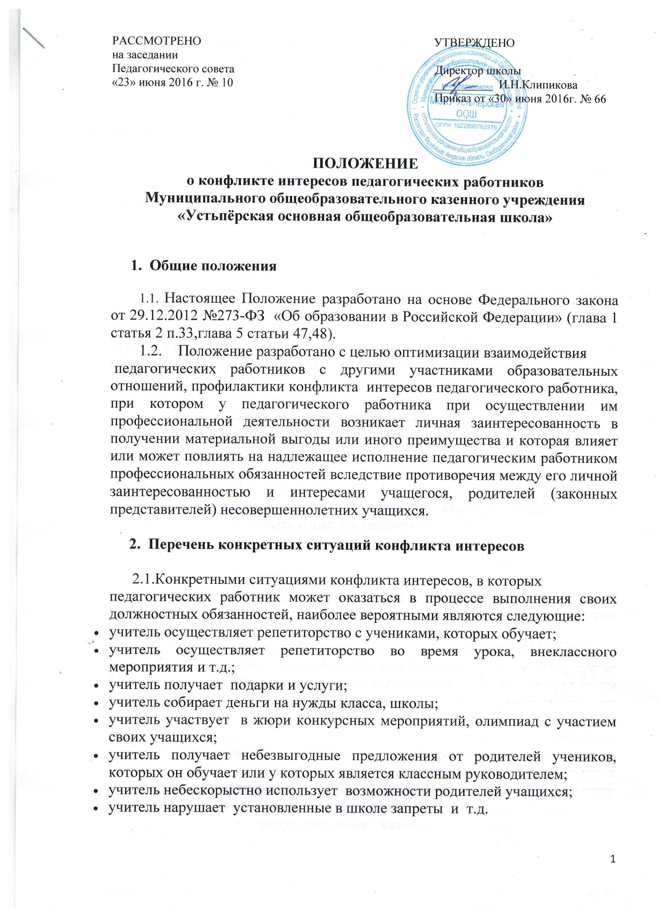

- Порядок предотвращения и урегулирования конфликта интересов
педагогических работников при осуществлении ими профессиональной деятельности

3.1. Для предотвращения конфликта интересов педагогическим работникам школы необходимо следовать Положению о нормах профессиональной этики педагогических работников.
3.2. Случаи возникновения у педагогического работника личной заинтересованности, которая приводит или может привести к конфликту интересов, предотвращаются и (или) урегулируются в целях недопущения причинения вреда законным интересам иных участников образовательных отношений.
3.3. С целью предотвращения возможного конфликта интересов педагогического работника в Школе реализуются следующие мероприятия:
- при принятии решений, локальных нормативных актов, затрагивающих права обучающихся и работников Школы учитывается мнение родительского комитета, а также общего собрания работников;
- обеспечивается прозрачность, подконтрольность и подотчётность реализации всех принимаемых решений, в исполнении которых задействованы педагогические работники и иные участники образовательных отношений;
- обеспечивается информационная открытость Школы в соответствии с требованиями действующего законодательства;
- осуществляется чёткая регламентация деятельности педагогических работников внутренними локальными нормативными актами Школы;
- обеспечивается введение прозрачных процедур внутренней оценки для управления качеством образования;
- осуществляется создание системы сбора и анализа информации об индивидуальных образовательных достижениях обучающихся,
- осуществляются иные мероприятия, направленные на предотвращение возможного конфликта интересов педагогического работника.

  - Педагогические работники Школы обязаны принимать меры по
недопущению любой возможности возникновения конфликта интересов при осуществлении ими профессиональной деятельности. В случае возникновения конфликта интересов педагогический работник незамедлительно обязан проинформировать об этом в письменной форме директора школы. Директор школы в трёхдневный срок со дня, когда ему стало известно о конфликте интересов педагогического работника, обязан вынести данный вопрос на рассмотрение комиссии школы по урегулированию споров между участниками образовательных отношений. Решение комиссии по урегулированию споров между участниками образовательных отношений при рассмотрении вопросов, связанных с возникновением конфликта интересов педагогического работника, является обязательным для всех участников образовательных отношений и подлежит исполнению в сроки, предусмотренные указанным решением.
Решение комиссии школы по урегулированию споров между участниками образовательных отношений при рассмотрении вопросов, связанных с возникновением конфликта интересов педагогического работника, может быть обжаловано в установленном законодательством Российской Федерации порядке. До принятия решения комиссии по урегулированию споров между участниками образовательных отношений директор Школы в соответствии с действующим законодательством принимает все необходимые меры по недопущению возможных негативных последствий возникшего конфликта интересов для участников образовательных отношений. Директор Школы, когда ему стало известно о возникновении у педагогического работника личной заинтересованности, которая может привести к конфликту интересов, обязан принять меры по предотвращению конфликта интересов, в порядке, установленном законодательством.
3.5. Педагогический работник Школы, в отношении которого возник спор о конфликте интересов, вправе обратиться в Комиссию по урегулированию споров между участниками образовательных отношений, задачей, которой является разрешение конфликтной ситуации между участниками образовательного процесса путем доказательного разъяснения принятия оптимального варианта решения в каждом конкретном случае.

